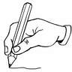
Stöð 1
Stöð2
Búa til úr steinum I, Í, L, S bók stutt - langt



Stöð 3
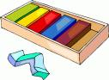
Stöð 4
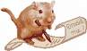
Leira
Heimabók

Rökkubbar

